Activité Diversité de la matière
1. Télécharger le fichier Diversite de la matiere - Eleves.odt le placer dans son espace privé dans le Dossier Physique Chimie .
2. Renommer le fichier en rajoutant le(s) nom(s) et prénom(s).
3. Ouvrir le fichier et compléter la partie Nom, Prénom, Classe, la date et mettre un “x” pour la période.
4. Regarder la vidéo suivante. Il est possible d'activer les sous-titres si vous n'avez pas d'écouteurs. d4986d28a8d2ef9794edf62874bde8b8.png}}
5. Compléter le fichier en vous aidant de la vidéo. Les mots rajoutés doivent être soulignés.
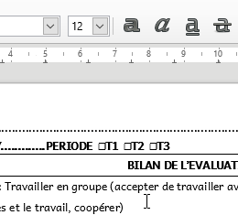
6. A la suite de la leçon, indiquer de quoi est constitué :
- un emballage Tetra Pak
- un pare-brise en verre feuilleté
On rajoutera une image pour illustrer chaque exemple.
Aide pour copier coller une image : cliquer ICI
Le fichier ne doit pas dépasser 200Ko et doit comporter 2 pages maximum.
7. Envoyer le fichier dans le casier de collecte.

